Тема педагогической находки «Пластилинография как ресурс формирования эмоционального интеллекта ребенка дошкольного возраста»
У каждого человека есть свои увлечения. С детства я люблю рисовать и всё своё свободное время я провожу за рисованием. Однажды захотела попробовать что-то новое в своей творческой деятельности. Я решила заменить краски на пластилин, намечаются новые пути в развитии художественной деятельности, которые позволяют отойти от традиционных штампов работы, направленной на овладение детьми только лишь определенных навыков в рисовании и лепке. Эти новые подходы позволяют разнообразить изобразительную деятельность через внедрение таких методов работы, которые дают толчок развитию, как творческого потенциала ребенка, так и развитию личности ребенка в целом.
Пластилинографией называют новое направление в творчестве, которое совмещает лепку и рисование. Понятие «пластилинография» имеет два смысловых корня: «графил»- создавать, рисовать, а вторая половина «пластилин» подразумевает материал, при помощи которого осуществляется исполнение замысла.
Федеральный государственной образoвательной стандарт дошкольного образования, в качестве одного из приоритетов, выделяет эмоциональное развитие дошкольника.
В реальной жизни происходит изменения, из-за которых детям стало трудней осваивать навыки человеческих чувств. Поэтому я считаю важным развивать эмоциональный интеллект у своих воспитанников.
Когда ребята садятся за стол, я предлагаю провести минутку эмоций, и спрашиваю: «На что похоже твое настроение?». Не всегда ребенок может выразить, что он чувствует, и моя задача научить ребенка понять и назвать свое состояние, дать ему возможность отделиться от эмоции и посмотреть на нее со стороны. В отличие от рисования, пластилин позволяет задействовать больше органов чувств.
Применяя технику пластилинографии, учу ребенка выражать эмоции, чувства в окружении сверстников, получать навык общения со взрослыми, в том числе с близкими.
Данное направление позволяет скоординировать работу полушарий головного мозга. Одновременные движения обеих рук активизируют сразу оба полушария. Создаются новые нейронные связи, а значит, процессы анализа и синтеза информации проходят быстрее. Как следствие, повышается умственная активность и работоспособность. Вырабатываются и совершенствуются сенсомоторные навыки. Деятельность по пластилинографии так же способствует снятию мышечного напряжения и расслаблению.
Эстетическое воспитание через обогащения чувственного опыта и развития эмоциональной сферы личности влияет на становление нравственной и духовной составляющих внутреннего мира ребенка. Искусство делает ребенка отзывчивее, добрее, обогащает его духовный мир, способствует воспитанию воображения, чувств.

В классическую технологию я включаю инновационную составляющую:
бережливые технологии. На сегодняшний день во все сферы деятельности внедряется подход бережливые технологии. Целью внедрения бережливых технологий является создание детских работ, атрибутов к игре с помощью смешанного пластилина. Уверена многие отправляют в утиль перемешанный, серо – грязно – коричневого цвета с цветными разводами пластилин. Но мы с ребятами решили подарить новую жизнь пластилину. Вот, что у нас получилось: «Космос», «Попугаи», «Ёж», «Ваза с фруктами» и т.д.
За время работы, я заметила, что дети учатся контролировать свои чувства, приобретают коммуникативные навыки, учатся понимать свою эмоциональность, проявляют эмпатию к окружающему миру. Всё это говорит о том, что у детей формируется эмоциональный интеллект.

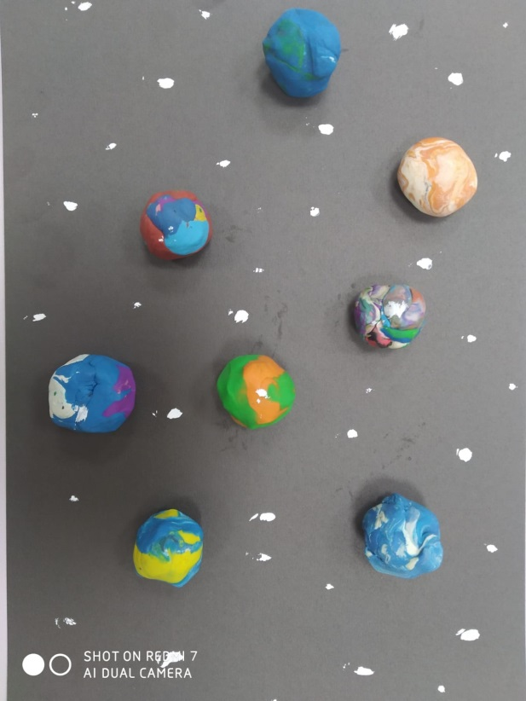  «Космос» | 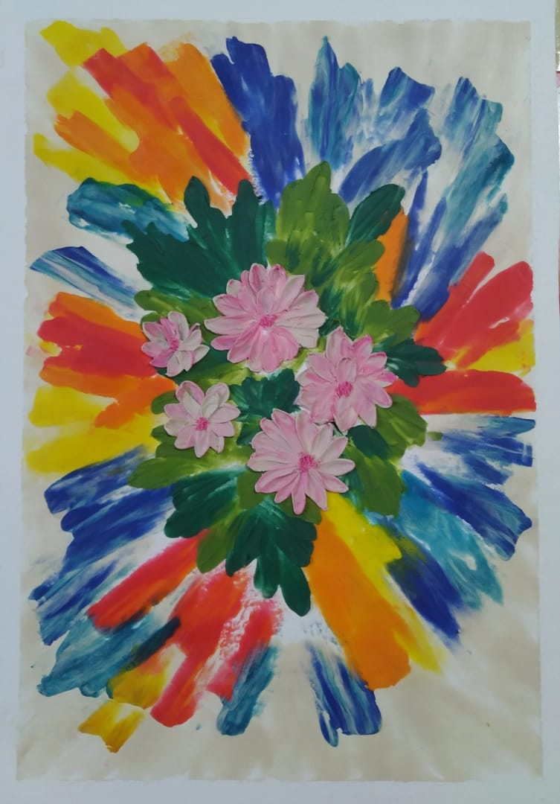  «Цветы»

